采油二厂伴生气外输管线隐患治理工程
环境影响评价公众参与说明

建设单位： | 中国石油化工股份有限公司西北油田分公司
编制时间： | 二○二五年三月

目 录
1概述 ……………………………………………………………………1
2第一次环境影响评价信息公开情况 …………………………………2
3征求意见稿公示情况 …………………………………………………3
4其他公众参与情况 ……………………………………………………7
5公众意见处理情况 …………………………………………………8
6报批前公开情况 ……………………………………………………9
7其他 …………………………………………………………………10
8诚信承诺 ……………………………………………………………11

1 概述
公众参与是建设项目环境影响评价和工程验收评价的重要组成部分，是完善决策的一种有效方法，有助于加深对建设项目潜在影响的了解，有助于确定出符合实际的替代方案和设计方案以及环境影响减缓措施。让与该项目有直接或间接关系的广大民众也参与环境影响评价，并提出自己对该建设项目所持的态度，从自己的利益和公众的利益，发表自己就该建设项目对周围环境影响的观点，以达到评价工作的完善和公正，得到项目所在区域广大群众和居民的理解和支持，使建设项目的环境影响评价更加民主化、公众化。
2025年2月27日，中国石油化工股份有限公司西北油田分公司(以下简称“我公司”)委托河北省众联能源环保科技有限公司(以下简称“环评单位”)承担《采油二厂伴生气外输管线隐患治理工程环境影响报告书》的环境影响评价工作，环评单位接受项目环境影响评价委托后，我公司按照《中华人民共和国环境影响评价法》、《环境影响评价公众参与办法》(生态环境部令第 4 号)中的相关规定，于2025年3月3日在阿克苏新闻网对本项目进行第一次网络信息公示，第一次公示期间未收到任何公众意见及反馈。项目环境影响报告书征求意见稿完成后，我公司于2025年3月11日至3月24日在阿克苏新闻网进行了第二次网络信息公示，在此期间分别于2025年3月12日、2025年3月13日在《阿克苏日报》(刊号：CN65-0012)对拟建工程环评信息进行了公示，第二次公示期满未收到任何公众意见及反馈。我公司向新疆维吾尔自治区生态环境厅报批环境影响报告书前，组织编写了本项目环境影响评价公众参与说明，并于2025年3月25日通过阿克苏新闻网公开拟报批的环境影响报告书全文和公众参与说明。

2 第一次环境影响评价信息公开情况

2.1 公开内容及日期
为征求社会公众对项目环评的意见，在环评工作启动后，我公司于2025年3月3日发布了第一次环境影响评价信息公示。信息公开内容主要包括以下几个方面：
(1)项目概况；(2)建设单位名称和联系方式；(3)评价单位名称和联系方式；(4)环境影响评价的工作程序和主要工作内容；(5)环评审批程序；(6)公众参与程序和方案以及各阶段工作初步安排；(7)征求公众意见的主要事项；(8)公众提出意见的主要方式。

2.2 公开方式
(1)网络
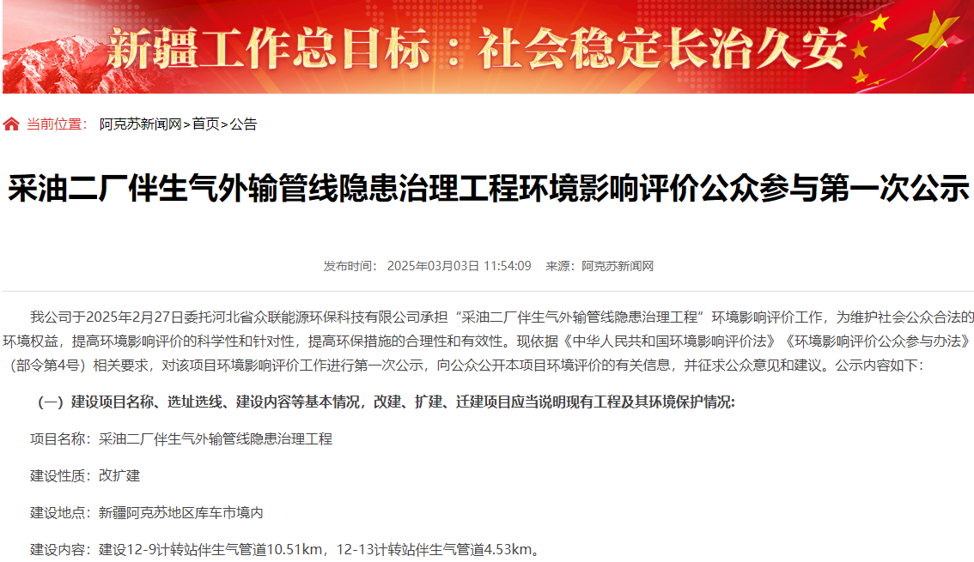
2025年3月3日，我公司在阿克苏新闻网（https://www.aksxw.com/sy/gg/202503/t20250303_27026349.html）上发布了第一次公示信息。第一次公示网络截图见图2-1。

图2-1 第一次信息公示情况
(2)其他
第一次环境影响评价未采取其他方式进行信息公开。

2.3 公众意见情况
第一次环境影响评价信息公开公示期间，未收到反馈意见。

3 征求意见稿公示情况

3.1 公示内容及时限
本项目环境影响报告书征求意见稿编制完成后，为进一步调查公众的意见，我公司于2025年3月11日至3月24日在阿克苏新闻网进行了第二次网络信息公示，在此期间分别于2025年3月12日、2025年3月13日在《阿克苏日报》(刊号：CN65-0012)对拟建工程环评信息进行了公示.主要公布内容包括：环境影响报告书征求意见稿全文的网络链接及查阅纸质报告书的方式和途径、征求意见的公众范围、公众意见表的网络链接、公众提出意见的方式和途径、公众提出意见的起止时间。

3.2 公示方式
(1)网络
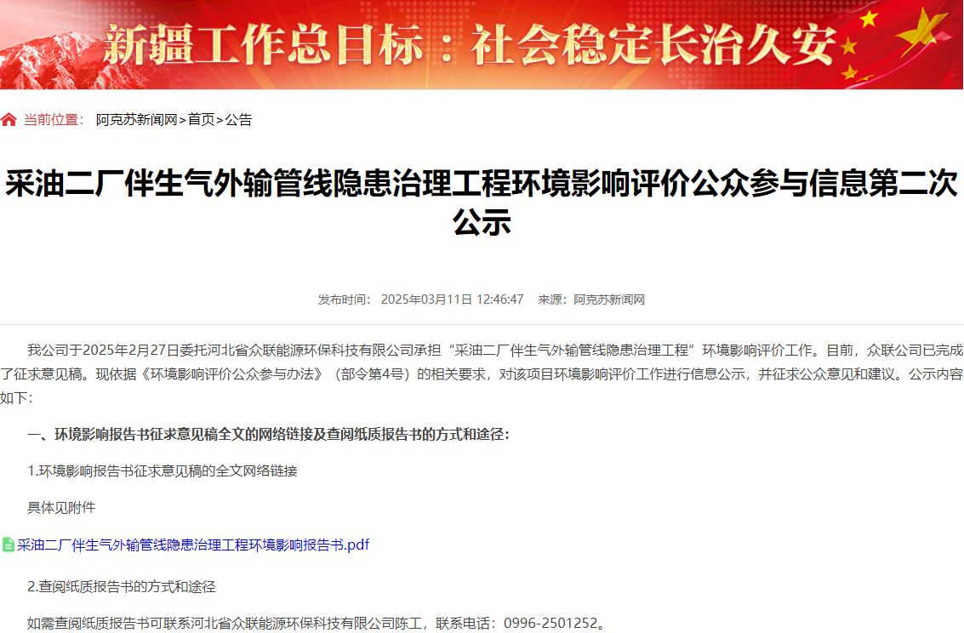
我公司于2025年3月11日至3月24日在阿克苏新闻网(https://www.aksxw.com/sy/gg/202503/t20250311_27220183.html)上发布了征求意见稿公示信息，对环境影响报告书征求意见稿全文进行公开，公示时限为10个工作日，网站第二次公示网络截图见图3-1。

图3-1 第二次信息公示情况
(2)报纸
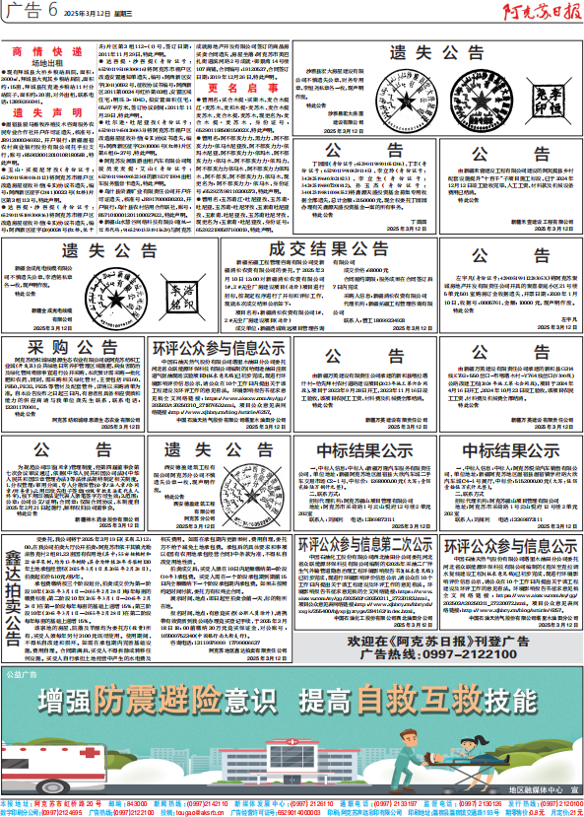
在网络公示的同时，我公司于2025年3月12日、2025年3月13日在阿克苏日报上发布了项目环境影响报告书公示信息，报纸公示照片见图3-2至图3-3。

图3-2 2025年3月12日阿克苏日报公示情况
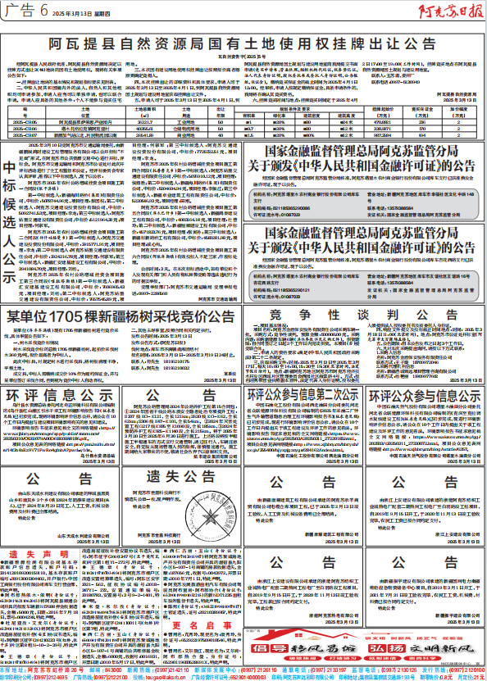

图3-3 2025年3月13日阿克苏日报公示情况
(3)现场张贴告示
我公司于2025年3月15日在周边村庄张贴了项目环境影响报告书公示信息，现场公示照片见图3-4。
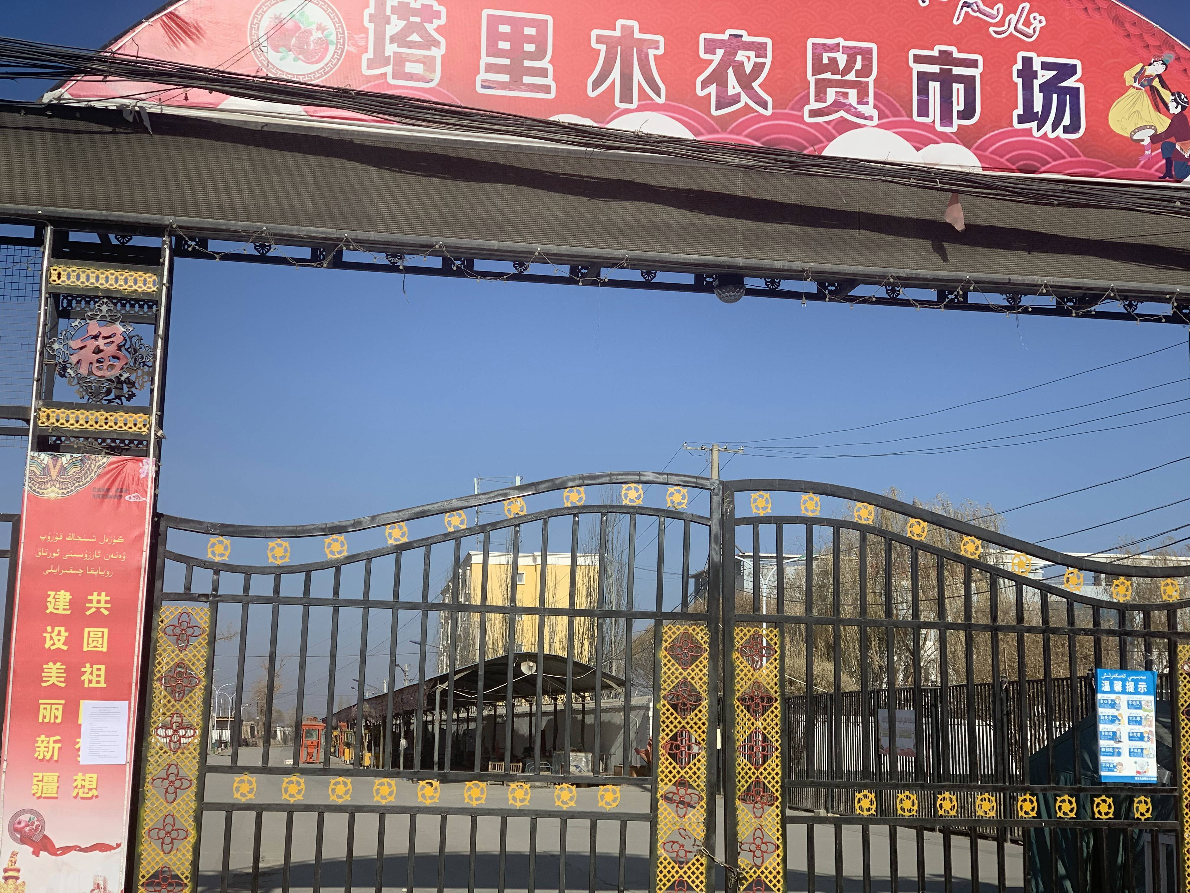

图3-4 2025年3月15日村庄张贴公示情况
(3)其他
征求意见稿未采取其他方式进行信息公开。

3.3查阅情况
征求意见稿公示期间，公众可发邮件或者通过电话、传真、信件等方式与我公司联系，也可到我公司查阅纸质报告书。征求意见稿公示期间，未收到公众要求查阅纸质版征求意见稿的要求。

3.4公众提出意见情况
征求意见稿公示期间，未收到公众反馈意见。

4其他公众参与情况
根据第一次环境影响评价信息公开及征求意见稿公示的公众意见反馈情况，公众对本项目环境影响评价无反对意见和质疑性意见，故本次环境影响评价未组织开展公众座谈会、听证会、专家论证会等深度公众参与。
本项目未收到公众对环境影响方面提出的质疑性意见，未开展深度公众参与，符合《环境影响评价公众参与办法》要求。

5 公众意见处理情况

5.1 公众意见概述和分析
本次公众参与期间未收到与项目环评有关的意见。

5.2 公众意见采纳情况
本次公众参与期间未收到与项目环评有关的意见。

5.3 公众意见未采纳情况
本次公众参与期间未收到与项目环评有关的意见。

6 报批前公开情况

6.1 公开内容及日期
我公司向新疆维吾尔自治区生态环境厅报批环境影响报告书前，于2025年2月26日通过网络平台，公开拟报批的环境影响报告书全文和公众参与说明，符合《环境影响评价公众参与办法》要求。

6.2 公开方式
(1)网络
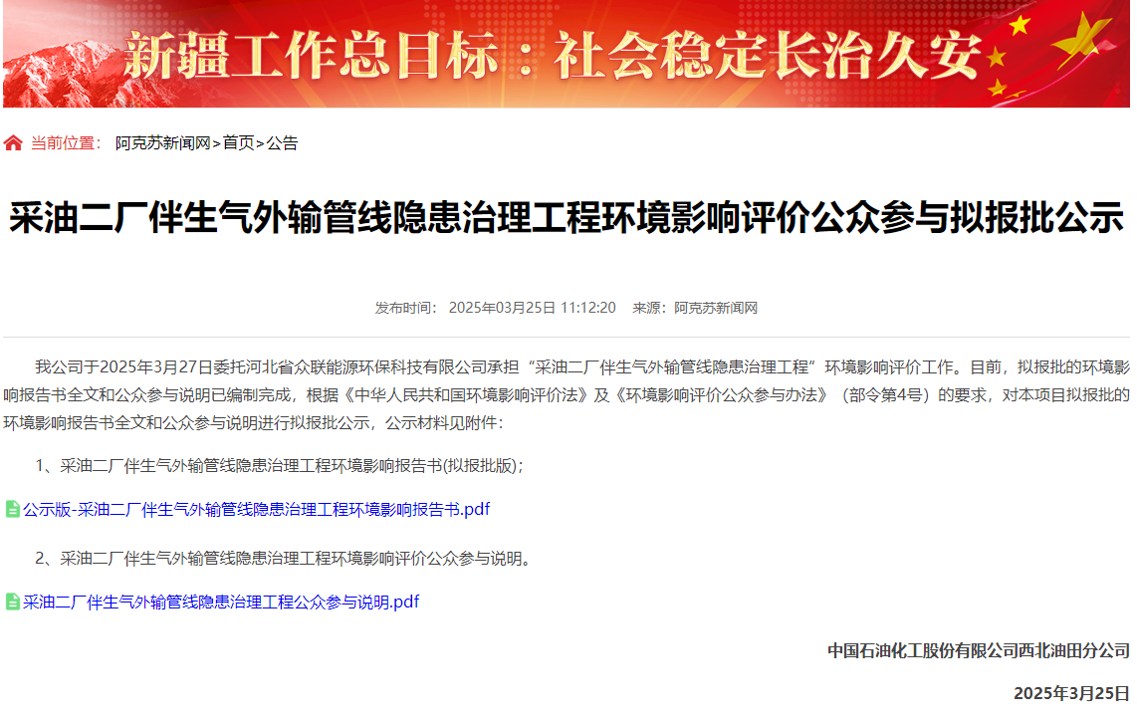
本次报批前公开方式为网络公开，公开时间为2025年3月25日，公开网站为阿克苏新闻网(https://www.aksxw.com/sy/gg/202503/t20250325_27531416.html)，该网站访问流量较大，且可以上传并公开项目环境影响报告书全本，选择该网站进行公示符合《环境影响评价公众参与办法》要求。报批前网络公示截图见图6-1。

图6-1 报批前网络公示截图
(2)其他
拟报批公示未采取其他方式进行信息公开。

7 其他
本次公众参与存档备查文件包括两次信息公开的报纸、环境影响报告书征求意见稿、网络公示截图及网址。建设单位应当将环境影响报告书(表)及其批复文件及时存档。编制环境影响报告书(表)的单位应当建立编制工作完整档案，档案中应包括但不局限于环境影响报告书(表)及其批复文件、现场踏勘记录和影像资料、质量审核及控制记录；开展环境质量现状监测、科学试验的，环境质量现状监测报告、试验报告等应一并存档。建设单位委托技术单位编制环境影响报告书(表)的，双方还应分别将委托合同存档。本次环境影响评价按照《中华人民共和国环境影响评价法》及《环境影响评价公众参与办法》(部令第4号)的要求，在环评编制各个阶段采用网络公示和报纸公示的方式开展了公众参与工作，向社会各界广泛征询对本项目建设及有关环境保护方面公正、客观的意见，各次公示期间未收到公众反对意见和质疑意见。在今后的开发和建设中，项目将遵照“以人为本”的原则，切实落实国家相关政策及报告书中有关环保措施，把对环境的影响程度降至最低，以继续获得民众的满意和认可，努力实现生态文明的建设目标。

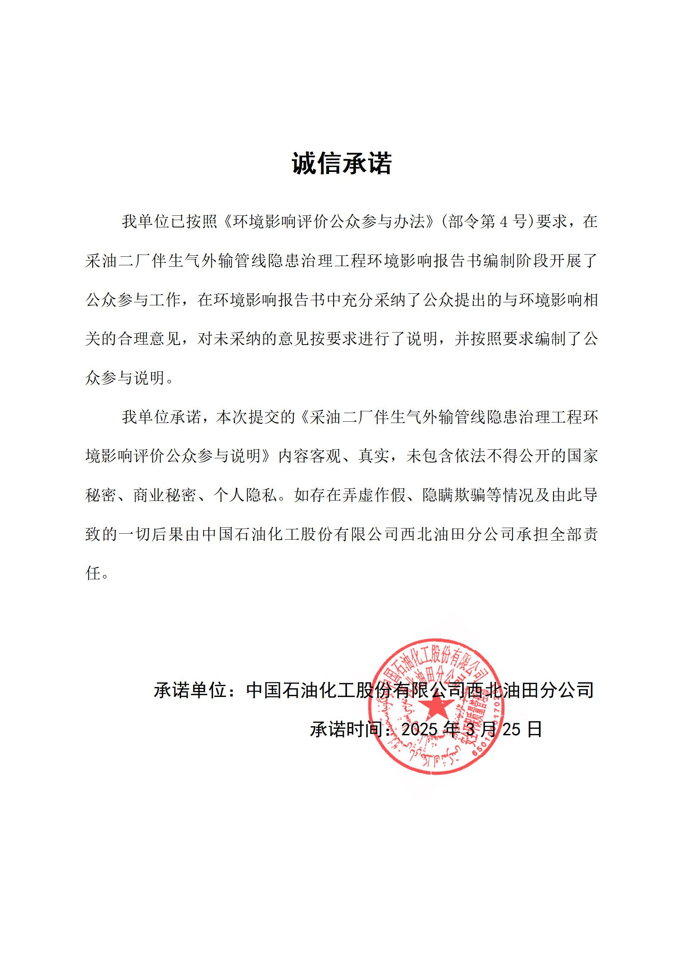
8 诚信承诺

